美美之旅

爱美是每个女人的特性。迈入30岁以后的我，总是害怕自己的皮肤越来越黯淡，害怕皮肤没有弹性，害怕皱纹的到来……于是家里的化妆品开始越来越多。可是再多的化妆品也不能改变我失眠导致的皮肤暗淡，不能改变我气血不畅带来的皮肤干黄，于是总是感觉皮肤黯淡无光，心情也如皮肤一样黯然无神。

当公司发布美美体验之旅时，我毫不犹豫的参加了。因为说明书上面写着可以改善皮肤干枯干黄、弹性降低等症状。在看看药的成分：上面有当归、黄芪，这些是可以调理气血的，五味子是可以安神的，火麻仁是可以调理便秘的，红花和桃仁是可以活血化瘀的……感觉这个药好像是特意为我们这些人准备的。当然那时也就抱着试试看的心情开始服用，并没有太大的期望。

服药的第一周后，身体开始有了小小的变化。以前晚上睡眠总是不踏实，有一点小小的动静就容易惊醒，醒来以后老半天也睡不着。可是现在的我晚上睡觉几乎可以一觉睡到天亮。虽然变化不大，但是从此时开始心中充满了期待。第二周后，好像也不便秘了，睡眠也更加踏实了。一个月以后，当我小日子来临的时候，我发现月经的颜色好像改变了许多，不是那么深暗了，应该是正常的暗红色了，可是血块还有好多，于是我开始自我安慰说：可能是因为有红花和桃仁的缘故，把体内的淤血都逐出体外了吧！两个月以后，小日子在次来临的时候，真的和我想的一样，这次没有淤块了，而且月经的量也多了，以前两三天就干净了，现在要四五天才干净呢，心里别提有多高兴！赶紧照照镜子吧，可能是因为这两个月都能够踏实的睡好觉，不在向以前那样便秘了，气血也通畅了许多，感觉皮肤不在向以前那样黯淡无光了，在配合着那些化妆品使用感觉自己好像又回到了二十七八岁的年龄。你们看看我像是一个33岁的女人吗？

感谢公司给我们的神奇体验之旅，在以后我每年都会服用一段时间的美美来进行身体调理。呵呵…记住“只要你相信，你就会变得更美丽！”

杉板桥店：李可
2014-6-14
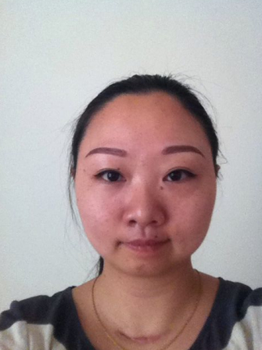
这张是服用前的照片
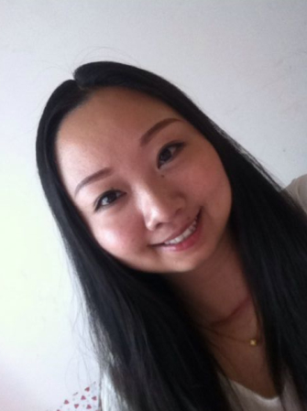
这张是服用后的照片

